КВЕСТ День Российской науки
Разработчик: Толоконникова Екатерина Александровна учитель истории и обществознания
Учитель: Сегодня вся Россия отмечает День науки! Мы с вами станем частью этого праздника, ведь возможно кто-то из вас в будущем станет великим ученым. Кто- то сделает невероятное открытие или создаст невиданные миру химические элементы или вещества. Сегодня каждый из вас на день станет настоящими учеными, исследователями и сыщиками. Наша школа проведет научный квест для самых умных и сообразительных ребят. Команда победителей будет награждена грамотой и вкусными призами! Именно с этой минуты начинается наша игра.
Первое ваше задание - это внимательно, очень внимательно прослушать мое сообщение, которое расскажет вам об истоках этого праздника.
ЗАДАНИЕ № 1: Ежегодно 8 февраля отечественное научное сообщество отмечает свой профессиональный праздник — День российской науки, учреждённый указом президента РФ в 1999 году.
8 февраля 1724 года (28 января по старому стилю) Указом правительствующего Сената по распоряжению Петра I в России была основана Академия наук.
В 1925 году она была переименована в Академию наук СССР, а в 1991 году — в Российскую Академию наук.
7 июня 1999 года Указом президента Российской Федерации был установлен День российской науки с датой празднования 8 февраля. В Указе говорится, что праздник был установлен: «учитывая выдающуюся роль отечественной науки в развитии государства и общества, следуя историческим традициям и в ознаменование 275-летия со дня основания в России Академии наук».
Михаил Васильевич Ломоносов, Иван Петрович Павлов, Дмитрий Иванович Менделеев, Константин Эдуардович Циолковский, Петр Леонидович Капица, Лев Давидович Ландау, Игорь Васильевич Курчатов, Павел Сергеевич Александров, Сергей Павлович Королев — вот только малая часть имен российских ученых, внесших вклад в мировую науку. Россия стала первой страной, где было разработано учение о биосфере, впервые в мире в космос запущен искусственный спутник Земли, введена в эксплуатацию первая в мире атомная станция.
Немало российских и советских ученых были отмечены Нобелевскими премиями. Первым из удостоенных, в 1904 году, стал академик Иван Павлов за работу по физиологии пищеварения, далее, в 1908 году, — Илья Мечников за труды по иммунитету, известный советский физик Петр Капица — в 1978 году за открытие явления сверхтекучести жидкого гелия. Последним российским лауреатом стал физик К.С. Новоселов, в 2010 году получивший Нобелевскую премию за новаторские эксперименты по исследованию двумерного материала графена.
В настоящее время в структуру Российской академии наук (РАН) входят девять отделений по областям и направлениям науки и три региональных отделения, а также 15 региональных научных центров. Всего в Академии насчитывается 470 научных учреждений, более 55 тысяч научных сотрудников, в том числе, более 500 академиков и 800 членов-корреспондентов. Важно заметить, что в советские времена День науки отмечался в третье воскресенье апреля. При выборе даты руководствовались тем, что в 1918 году между 18 и 25 апреля В.И. Ленин составил «Набросок плана научно-технических работ». До сегодняшних дней многие научные коллективы отмечают День науки «по старинке», то есть в третье воскресенье апреля. Как известно, наука является основной движущей силой прогресса, важнейшим ресурсом развития национальной экономики, медицины, образования и социальной сферы. Поэтому от достижений ученых напрямую зависят не только экономический рост и создание новых высокопроизводительных рабочих мест, но и качество жизни миллионов людей. И сегодня российские ученые продолжают славные традиции — развивают самые перспективные направления в науке, разрабатывают новейшие технологии, готовят учеников. Не удивительно, что и правительство страны уделяет особое внимание поддержке науки и развитию сектора научных разработок, в том числе и молодых исследователей. Так, в 2013 году была запущена долгосрочная программа фундаментальных научных исследований в России. Общий объем финансирования ее на период до 2020 года составляет более 834 миллиардов рублей.

Традиции Дня российской науки
Хотя День российской науки не является выходным днем, его широко отмечают практически во всех научных коллективах. Стало доброй традицией в этот день проводить семинары и устраивать научные конференции. На этот день часто назначаются и защиты диссертаций, ведь получить кандидатскую или докторскую степень в праздник всех ученых – это особо почетно!

УЧИТЕЛЬ: Я думаю эта информация оказалась полезной для вас. Теперь вы сможете получить ваше первое задание. Каждое задание будет приводить вас к новым подсказкам и только выполним все задания и собрав все подсказки –вы найдете клад!

Учитель:
ЗАДАНИЕ № 1:
Ответьте на вопросы:
День российской науки, учреждённый указом президента в _________году. 1999
Какого числа была основана Академия наук _______?8 февраля
В каком году она была переименована в Академию наук СССР -________? 1925
ЗАДАНИЕ: Из полученных дат уберите все цифры 1 и 9. Оставшиеся сложите и дайте ответ на вопрос:
*Именно столько лет было центральной личности в христианстве, которая рассматривается как предсказанного в Ветхом Завете Мессию, ставшего искупительной жертвой за грехи людей.
Кто это?
Свой ответ сообщите первому координатору - Педагогу-организатору школу Османовой Эльвине Нуриевне. (Ответ засчитывается, если правильно назван возраст и имя личности) (Ответ Иисус Христос, 33 года).
Османова Э.Н.: Дает следующее задание:
ЗАДАНИЕ № 2: Ваши следующие подсказки вы сможете найти, когда отгадаете кем были эти люди?
- Рене Декарт – ___________.
- Александр Сергеевич Пушкин -___________________________.
- Максим Горький - ______________________________________.
- Александр Иванович Воеков - ________________________________.
*Ищите ваши подсказки у таких же известных ученых нашей школы=)

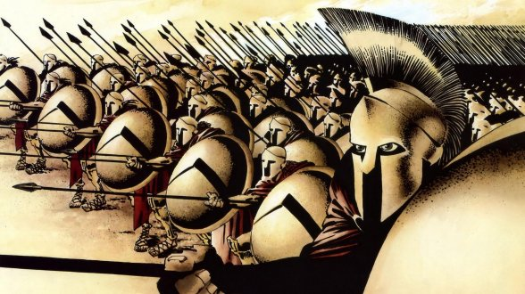
Каждый из учителей дает подсказку – разрезанная на 4 части картинка

На картинке написать: Какому событию посвящена эта картина. Свой ответ сообщить координатору Толоконниковой Екатерине Александровне.

Толоконникова Е.А.: Правильно! Это события посвящены греко-персидским войнам. И таким образом вот ваше следующее задание:

ЗАДАНИЕ № 3: Как известно, древние греки высоко ценили физическое развитие человека. Эта концепция была отражена в их подходе к физической нагрузке и чистоте тела. К примеру, в Афинах существовало много акведуков, по которым текла вода с гор.
Глядя на древнегреческую вазу, опишите чем заняты греки и какое из древних изобретений, которым пользуются по сей день они изобрели?
*Следующая подсказка находится именно там)
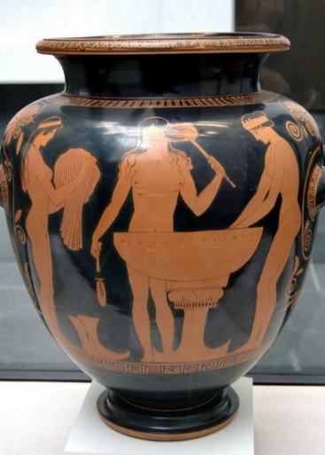

ВОДОПРОВОД.
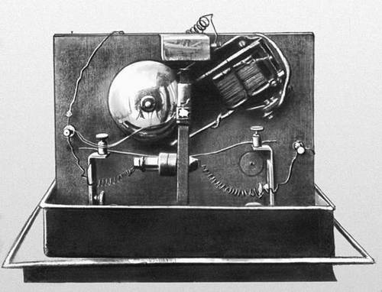
ЗАДАНИЕ № 4: Это открытие сделал великий русский ученый, физик и электротехник, профессор, изобретатель, статский советник. * Назовите его имя и получите следующую подсказку.

Ответ сообщите
Координатору-
Хайтбековой Ф.Я.

ЗАДАНИЕ № 5: Ф.Я. дает подсказку сахар и говорит. Этот кусочек сахара связан с одним из открытий периода СССР. Подумайте о ком, (о чем) идёт речь. Свой ответ сообщите координатору Шубиной Екатерине Ивановне.
(Андре́й Дми́триевич Са́харов (21 мая 1921, Москва — 14 декабря 1989, Москва) — советский физик-теоретик, академик АН СССР, один из создателей первой советской водородной бомбы. Общественный деятель, диссидент и правозащитник; народный депутат СССР, автор проекта конституции Союза Советских Республик Европы и Азии. Лауреат Нобелевской премии мира за 1975 год.)
Екатерина Ивановна дает последнее задание:
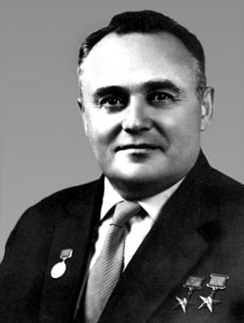
- ЗАДАНИЕ № 6: Назовите имя этого известного русского ученого и его изобретение. Свой ответ сообщите координатору Толоконниковой Е.А. и получите свою последнюю подсказку, которая приведет вас к призу!!!

Толоконникова Е.А.: Сложите последнюю подсказку, и вы одержите победу!!!
Удачи!
Загаданное слово – Директор.
Е Р Д И О Р К Т Е Р Д И О Р К Т

Приложения к Квесту
ЗАДАНИЕ № 1:
Ответьте на вопросы:
День российской науки, учреждённый указом президента в _________году.
Какого числа была основана Академия наук _______?
В каком году она была переименована в Академию наук СССР -________?
ЗАДАНИЕ: Из полученных дат уберите все цифры 1 и 9. Оставшиеся сложите и дайте ответ на вопрос:
*Именно столько лет было центральной личности в христианстве, которая рассматривается как предсказанного в Ветхом Завете Мессию, ставшего искупительной жертвой за грехи людей.
Кто это?
Свой ответ сообщите первому координатору - Педагогу-организатору школу Османовой Эльвине Нуриевне.
ЗАДАНИЕ № 1:
Ответьте на вопросы:
День российской науки, учреждённый указом президента в _________году.
Какого числа была основана Академия наук _______?
В каком году она была переименована в Академию наук СССР -________?
ЗАДАНИЕ: Из полученных дат уберите все цифры 1 и 9. Оставшиеся сложите и дайте ответ на вопрос:
*Именно столько лет было центральной личности в христианстве, которая рассматривается как предсказанного в Ветхом Завете Мессию, ставшего искупительной жертвой за грехи людей.
Кто это?
Свой ответ сообщите первому координатору - Педагогу-организатору школу Османовой Эльвине Нуриевне.
ЗАДАНИЕ № 1:
Ответьте на вопросы:
День российской науки, учреждённый указом президента в _________году.
Какого числа была основана Академия наук _______?
В каком году она была переименована в Академию наук СССР -________?
ЗАДАНИЕ: Из полученных дат уберите все цифры 1 и 9. Оставшиеся сложите и дайте ответ на вопрос:
*Именно столько лет было центральной личности в христианстве, которая рассматривается как предсказанного в Ветхом Завете Мессию, ставшего искупительной жертвой за грехи людей.
Кто это?
Свой ответ сообщите первому координатору - Педагогу-организатору школу Османовой Эльвине Нуриевне.
ЗАДАНИЕ № 1:
Ответьте на вопросы:
День российской науки, учреждённый указом президента в _________году.
Какого числа была основана Академия наук _______?
В каком году она была переименована в Академию наук СССР -________?
ЗАДАНИЕ: Из полученных дат уберите все цифры 1 и 9. Оставшиеся сложите и дайте ответ на вопрос:
*Именно столько лет было центральной личности в христианстве, которая рассматривается как предсказанного в Ветхом Завете Мессию, ставшего искупительной жертвой за грехи людей.
Кто это?
Свой ответ сообщите первому координатору - Педагогу-организатору школу Османовой Эльвине Нуриевне.
ЗАДАНИЕ № 1:
Ответьте на вопросы:
День российской науки, учреждённый указом президента в _________году.
Какого числа была основана Академия наук _______?
В каком году она была переименована в Академию наук СССР -________?
ЗАДАНИЕ: Из полученных дат уберите все цифры 1 и 9. Оставшиеся сложите и дайте ответ на вопрос:
*Именно столько лет было центральной личности в христианстве, которая рассматривается как предсказанного в Ветхом Завете Мессию, ставшего искупительной жертвой за грехи людей.
Кто это?
Свой ответ сообщите первому координатору - Педагогу-организатору школу Османовой Эльвине Нуриевне.
ЗАДАНИЕ № 2: Ваши следующие подсказки вы сможете найти, когда отгадаете кем были эти люди?
- Рене Декарт – ___________.
- Александр Сергеевич Пушкин -___________________________.
- Максим Горький - ______________________________________.
- Александр Иванович Воеков - ________________________________.
*Ищите ваши подсказки у таких же известных ученых нашей школы=)
ЗАДАНИЕ № 2: Ваши следующие подсказки вы сможете найти, когда отгадаете кем были эти люди?
- Рене Декарт – ___________.
- Александр Сергеевич Пушкин -___________________________.
- Максим Горький - ______________________________________.
- Александр Иванович Воеков - ________________________________.
*Ищите ваши подсказки у таких же известных ученых нашей школы=)
ЗАДАНИЕ № 2: Ваши следующие подсказки вы сможете найти, когда отгадаете кем были эти люди?
- Рене Декарт – ___________.
- Александр Сергеевич Пушкин -___________________________.
- Максим Горький - ______________________________________.
- Александр Иванович Воеков - ________________________________.
*Ищите ваши подсказки у таких же известных ученых нашей школы=)

ЗАДАНИЕ № 2: Ваши следующие подсказки вы сможете найти, когда отгадаете кем были эти люди?
- Рене Декарт – ___________.
- Александр Сергеевич Пушкин -___________________________.
- Максим Горький - ______________________________________.
- Александр Иванович Воеков - ________________________________.
*Ищите ваши подсказки у таких же известных ученых нашей школы=)

ЗАДАНИЕ № 2: Ваши следующие подсказки вы сможете найти, когда отгадаете кем были эти люди?
- Рене Декарт – ___________.
- Александр Сергеевич Пушкин -___________________________.
- Максим Горький - ______________________________________.
- Александр Иванович Воеков - ________________________________.
*Ищите ваши подсказки у таких же известных ученых нашей школы=)
ЗАДАНИЕ № 2: Ваши следующие подсказки вы сможете найти, когда отгадаете кем были эти люди?
- Рене Декарт – ___________.
- Александр Сергеевич Пушкин -___________________________.
- Максим Горький - ______________________________________.
- Александр Иванович Воеков - ________________________________.
*Ищите ваши подсказки у таких же известных ученых нашей школы=)
ЗАДАНИЕ № 2: Ваши следующие подсказки вы сможете найти, когда отгадаете кем были эти люди?
- Рене Декарт – ___________.
- Александр Сергеевич Пушкин -___________________________.
- Максим Горький - ______________________________________.
- Александр Иванович Воеков - ________________________________.
*Ищите ваши подсказки у таких же известных ученых нашей школы=)
Е Р Д И О Р К Т
Е Р Д И О Р К Т
Е Р Д И О Р К Т
Е Р Д И О Р К Т
Е Р Д И О Р К Т
Е Р Д И О Р К Т
Е Р Д И О Р К Т
Е Р Д И О Р К Т

